1. 模版的组成：Text文本，Interpolation插值（ ${ } ），FTL tags标签，Comments注释( <#- - - ->)
2. FTL区分大小写，插值仅仅可以在文本中间使用，FTL标签不可以在其他FTL标签和插值中使用，注释可以放在FTL标签和插值中间

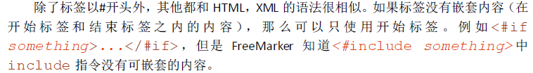

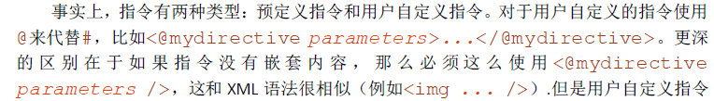

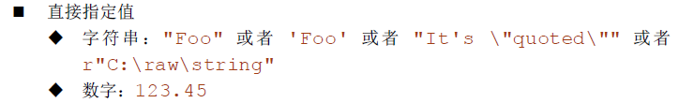

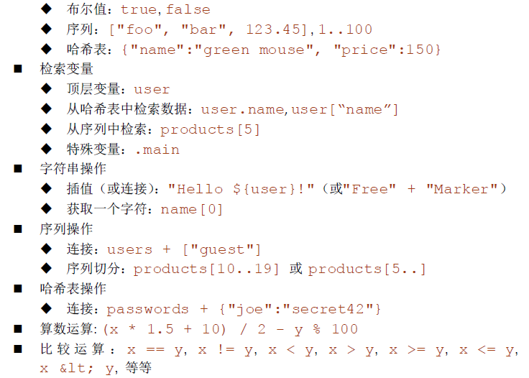

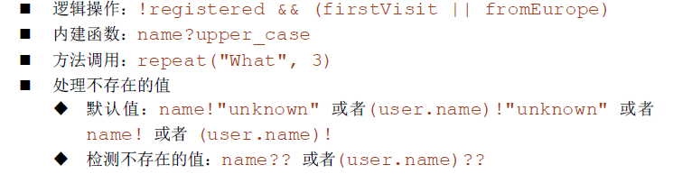

1. 字符串

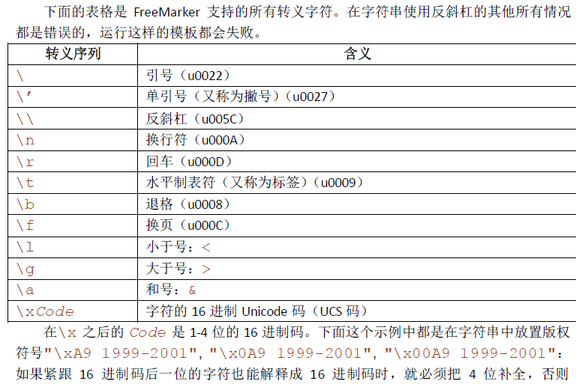

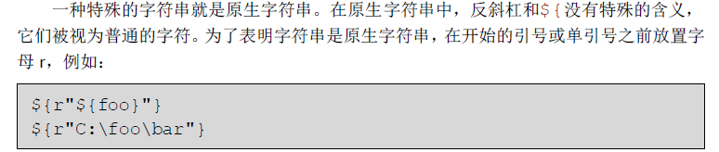

1. 布尔值



1. 序列

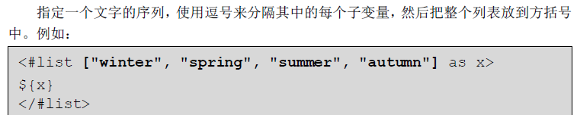

1. 顶层变量

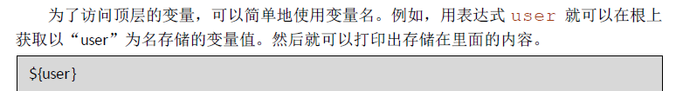

1. 特殊变量



1. 插值，只能在文本区段和字符串文字中使用

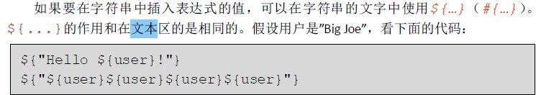

1. 序列

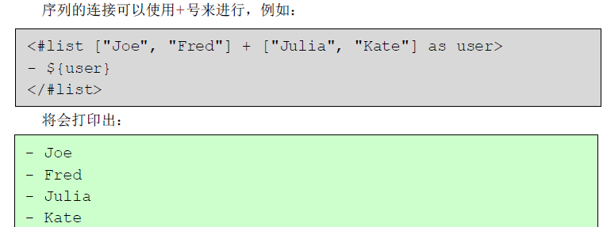

序列切分



1. 哈希表操作

连接

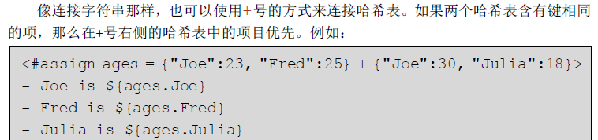

1. 内建函数

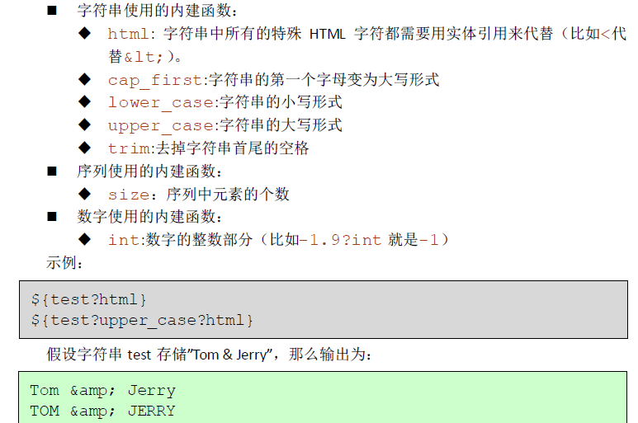

1. 方法调用

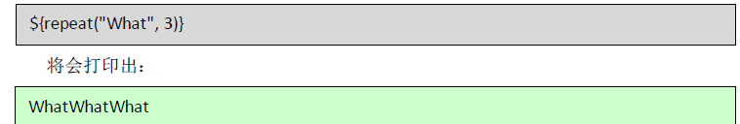

1. 默认值

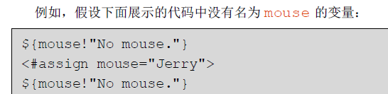

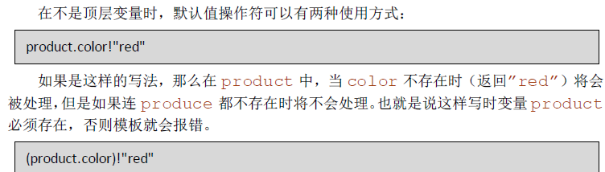

1. 检测不存在的值

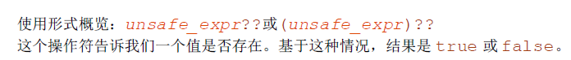

1. 操作符优先级

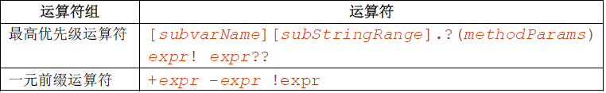

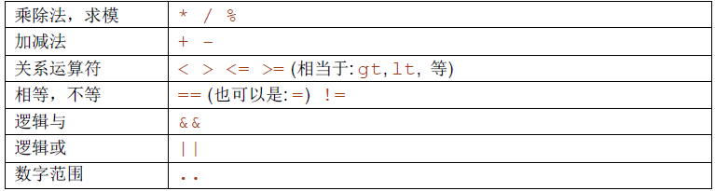

1. 自定义指令

宏定义

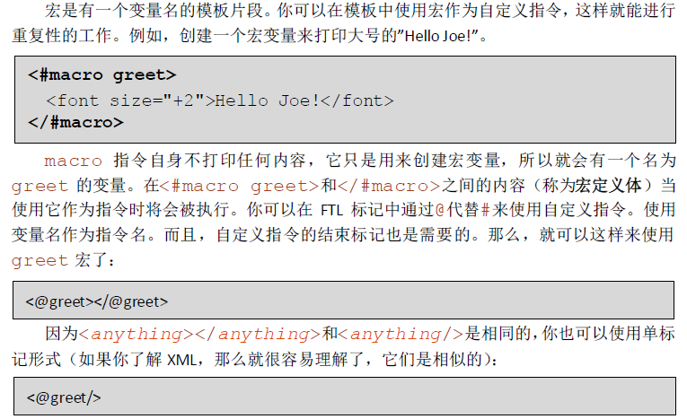



参数

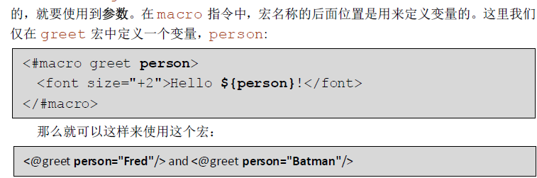

给参数设置默认值

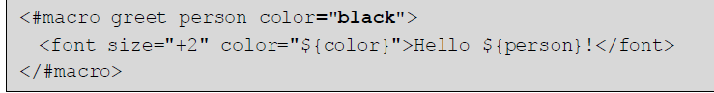

1. 嵌套内容



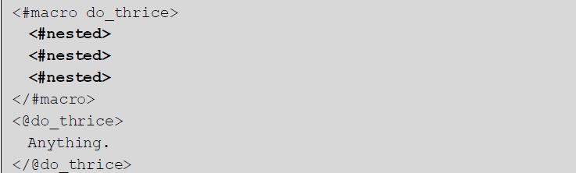

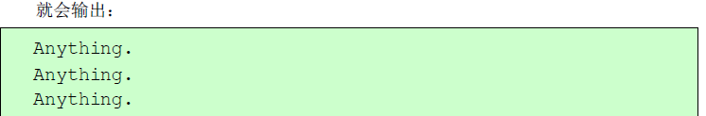

1. 在模版中定义变量



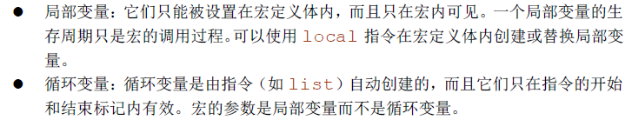

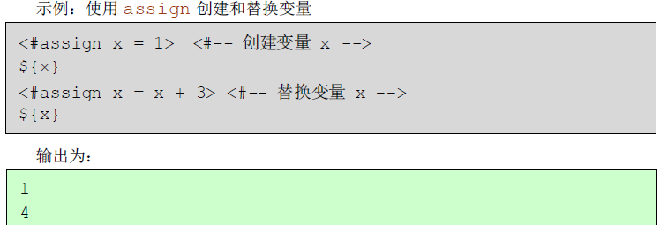



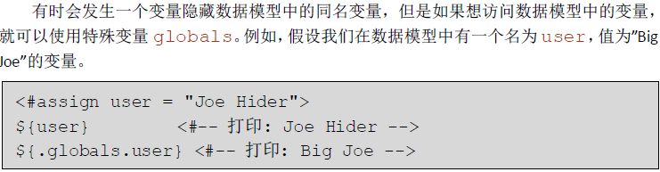

1. 第一个FreeMarker程序
2. 引入jar包
3. 在项目根目录下创建templates目录
4. 在该目录下创建模版文件
5. 写Java代码

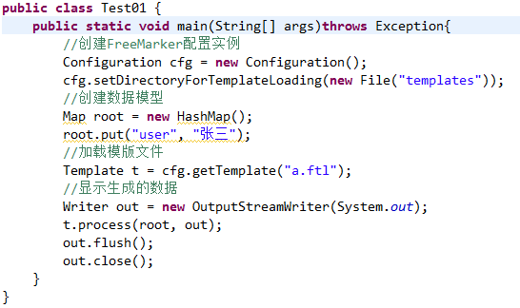

1. 控制语句
2. 大于 gt 如果使用>会被解释为尖括号，gte >=